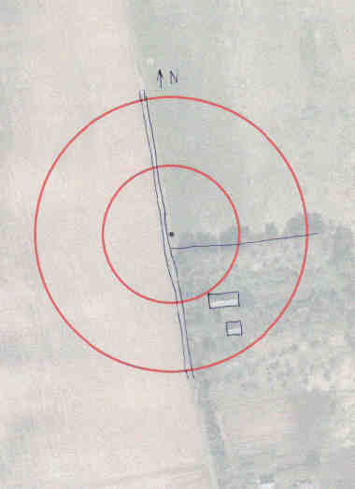

1 pav. Šiaurės kryptis nurodoma rodykle ir „N“ raide. Laikantis mastelio, 100 m spinduliu išskirtoje paukščių apskaitos zonoje ribos tarp skirtingų buveinių žymimos ištisinėmis linijomis.

Komentaras. Juodas taškas rodo stebėtojo vietą paukščių apskaitos metu. Apskritimai išskiria teritorijas 50 ir 100 m spinduliu aplink apskaitos tašką. Gamtinės-ekologinės sąlygos vertinamos teritorijoje, kurią apriboja išorinis apskritimas (100 m spinduliu aplink apskaitos tašką arba 100 m spinduliu nuo stebėtojo).
Iš ortofotonuotraukos šiek tiek, o būnant apskaitos taške vietoje būtų puikiai matyti, kad apskaitos taškas yra prie pat vietinės reikšmės kelio – žvyrkelio. Apskaitos taškas yra arti gerai apželdintos sodybos, o kitomis kryptimis driekiasi atviri laukai. Tokią situaciją įvertinus „vietoje“ (būnant gamtoje) ir išskirtos pirmo lygmens buveinės: dviem ištisinėmis linijomis „atribotas“ kelias, „atskirta“ sodybos želdiniai nuo atviro lauko ir pažymėti du į aprašomą teritoriją patenkantys sodybos pastatai.

